Drogi Uczniu! Na drugiej stronie znajduje się tekst do sformatowania.
Tekst zachowany w tym pliku należy sformatować tak, aby wyglądał i był rozmieszczony dokładnie tak samo jak tekst umieszczony na trzeciej stronie.
Oto Twoje zadania (możesz wykonywać je w dowolnej kolejności):
- wstaw nagłówek o treści "Koledzy i koleżanki!", używając czcionki pogrubionej rozmiaru 14, wyśrodkuj go;
- fragment tekstu "Nasza szkoła" wyśrodkuj, powiększ do rozmiaru czcionki 30 oraz podkreśl czcionkę pierwszego akapitu w tekście powiększ do rozmiaru 14, kolor - zielony, wcięcia akapitu z obu stron - 2 cm;
- po wyrażeniu "w Suchej Beskidzkiej" wstaw przypis dolny oznakowany cyfrą 1 o treści: "Szkoła mieści się przy ulicy Kościelnej 5, jest również Oddział w Makowie Podhalańskim";
- wymienione niżej kierunki nauczania oraz odpowiadającą im liczbę klas pierwszych odpowiednio rozmieść, używając do tego tabulatorów: wyrównujących tekst do lewej (położenie 2 cm) oraz do prawej (położenie 14 cm), czcionkę pochyl i zmniejsz do rozmiaru 10, fragment tego tekstu obramuj;
- z poszczególnych zdań utwórz odpowiednio akapity z tekstem wyjustowanym o rozmiarze czcionki 12, pogrub odpowiednie wyrazy, zmień litery, dopisz brakującą godzinę;
- wcięcia wszystkich akapitów (oprócz pierwszego opisanego wcześniej): od lewej - 0 cm, od prawej - 0 cm, alinea (wcięcie pierwszego wiersza) - 1 cm;
- dopisz brakujące pracownie, używając wypunktowania: pozycja punktora - 2 cm wcięcia, położenie tekstu - 3 cm wcięcia;
- ostatnie zdanie wyśrodkuj i podkreśl;
- wstaw numer strony;
- ustaw odpowiednio marginesy: górny - 2 cm, dolny - 2,5 cm, lewy - 3 cm, prawy - 1 cm, nagłówek - 0,75 cm, stopka - 1,5 cm;
- sprawdź pisownię (w tekście niesformatowanym są pozostawione błędy do poprawy);skończoną pracę wyślij na adres januszwlodarz@gmail.com

Nasza szkoła

to Zespół Szkół im. Walerego Goetla w Suchej Beskidzkiej. Mieszczą się w niej następujące klasy pierwsze:

technikum budowlane (1 klasa pierwsza)
technik elektryk (1 klasa pierwsza)
technikum programistyczne (1 klas1 pierwsza)
technikum mechatroniczne (1 klasa pierwsza)
technik pojazdów samochodowych (1 klasa pierwsza)
technik spedytor (1 klasa pierwsza)
technik transportu drogowego (1 klasa pierwsza)
technik usług fryzjerskich (1 klasa pierwsza)
szkoła branżowa (3 klasy pierwsze)

W szkole jest około 120 nauczycieli, którzy uczą 1300 uczniów. Poziom nauczania jest wysoki, a zachowanie uczniów bardzo kulturalne. Dbają oni o porządek i czystość, są mili w stosunku do całego personelu pracującego w naszej szkole.
Lekcje przebiegają bez zakłóceń. Dzieje się to za sprawą dobrze zorganizowanej młodzieży i wspaniale pracujących nauczycieli. Średnia każdej klasy zależy od współpracy uczniów z nauczycielem. Lekcje w szkole zaczynają się od godziny 7:30.

W budynku szkoły mieści się wiele klas. Znajdują się tu następujące pracownie:


- informatyczne
- językowe
- matematyczna
- chemiczna
- mechatroniczna
- budowlana
- geograficzna

- Teren wokół budynku jest ogrodzony. Wokół rośnie kilka drzew i krzewów, o które dba młodzież.
- W klasach, w których odbywa się nauczanie, znajduje się wiele bardzo przydatnych w nauce pomocy dydaktycznych.
- W naszej szkole jest również sala gimnastyczna.

Nasz pan dyrektor Sławomir Kudzia jest bardzo zaangażowany w rozwój szkoły.

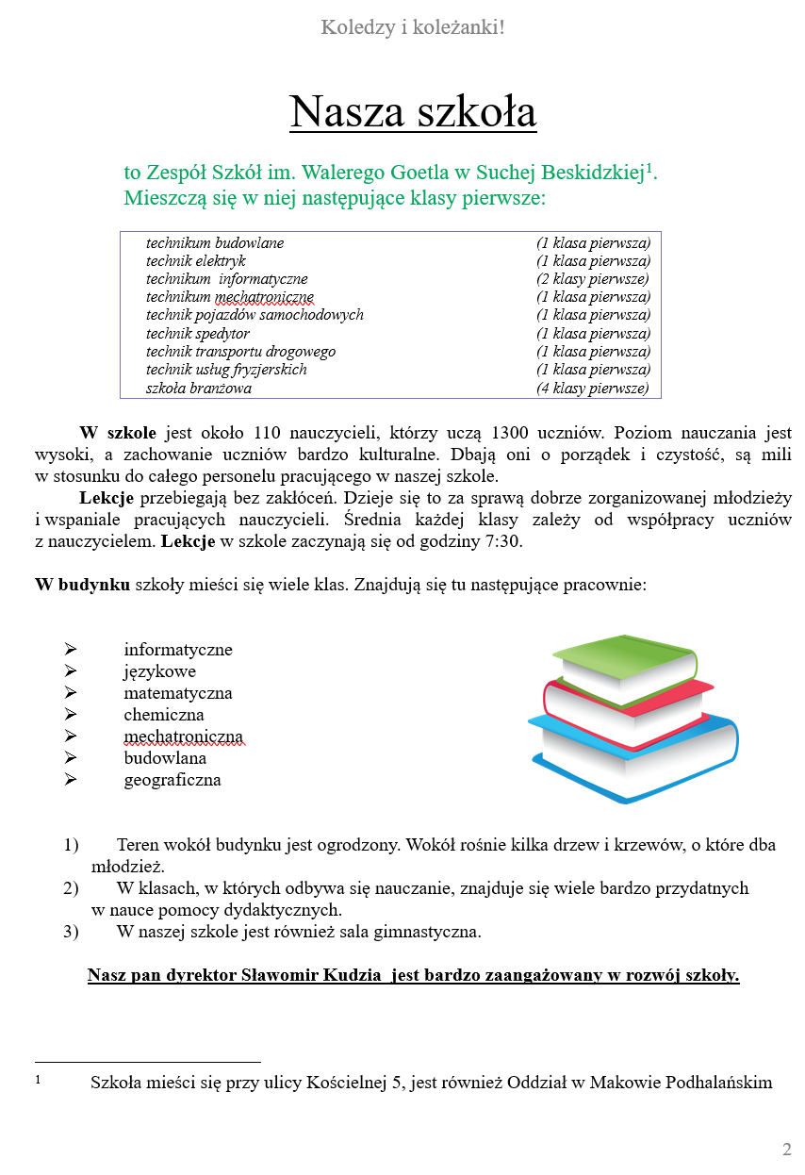

Szkoła mieści się przy ulicy Kościelnej 5, jest również Oddział w Makowie Podhalańskim

